ACTIVIDADES DEL MES DE ENERO EN CAMPO:

ACTIVIDADES | EVIDENCIAS | LOCALIDAD
Obra: Rehabilitación de baños en Presidencia Municipal y Casa de la Cultura.  Colocación de recubrimiento de paredes, pisos y colocación de muebles de baños, encargo de trabajos de aluminio en baños. | 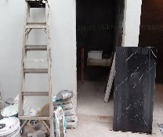  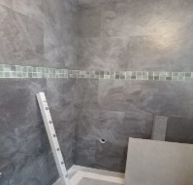  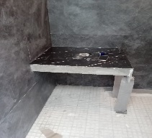  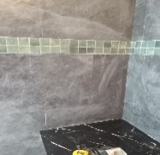 | El Tuito
Obra: Construcción de Vado y puente peatonal la col. Las Moradas  Terminación de construcción de vado las moradas Inicio y colocación de viga en puente peatonal las moradas | 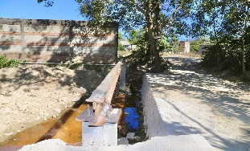  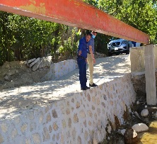  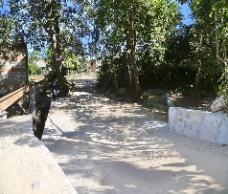 | El Tuito
Obra: Rehabilitación andador camino colomitos, Boca de Tomatlan.  Rehabilitación de andador camino a colomitos Boca de Tomatlan 85%. Esperando fragüe | 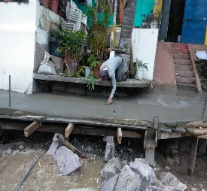  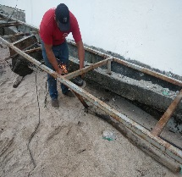  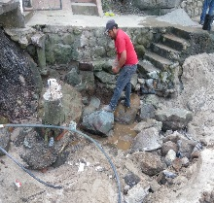 | Boca de Tomatlan
Construcción de alcantarilla Agua Caliente -Bioto. | 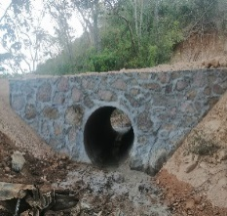  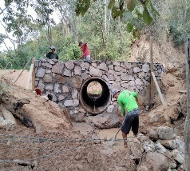  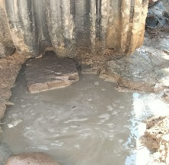  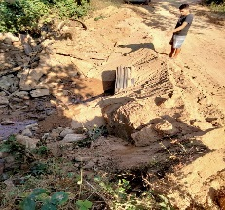 | Agua Caliente
Construcción de alcantarilla Ixtlahuahuey- Refugio 70% | 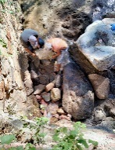  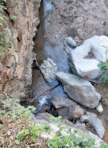  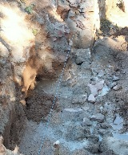 | Ixtlahuahuey- El Refugio
Construcción de empedrado en Agua Caliente 60 % | 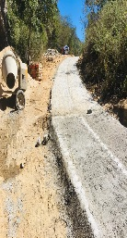  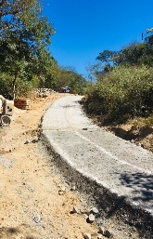  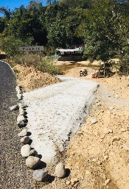 | Agua Caliente
Construcción de empedrado Mayto 30%. | 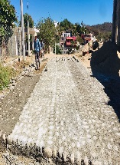  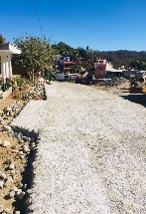  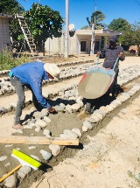 | Mayto

ACTIVIDADES DEL MES DE ENERO ADMINISTRATIVAS:

Complementar expedientes 2021 de obras.

Reportes quincenales de Modulo de Maquinaria.

Asistencia a las reuniones de SADER.

Apoyo en visitas y supervisión de la JISOC en la construcción de nueva celda del vertedero Municipal.

Desahogo con Auditoria General del Estado 2020.

Entrega de expedientes en la ciudad de Guadalajara para desahogo de auditoria.

Inicio de levantamientos topográficos y visitas para la realización del plan operativo 2022.

Realización de la planeación trimestral y anual del plan de trabajo 2022.

Apoyo organizacional y operativo al departamento de Mantenimiento ya que el encargado se encuentra con incapacidad.

Levantamiento y realización de proyecto kínder Estefanía Castañeda de Juntas y Veranos

ACTIVIDADES DEL MES DE FEBRERO ADMINISTRATIVAS

- ESTUDIOS PARA LA REALIZACIÓN DE LOS SIGUIENTES PROYECTOS:

01.- eMPEDRADO TRADICIONAL CAMINO AL SALTO INCLUYE: dRENAJE, AGUA, EMPEDRADO Y MACHUELOS.
02.- eMPEDRADO TRADICIONAL CALLES LAS PILITAS, INCLUYE: dRENAJE, AGUA EMPEDRADO Y MACHUELOS.
03.- EMPEDRADO TRADICIONAL CALLE vICENTE gUERRERO, INCLUYE: DRENAJE, AGUA EMPEDRADO Y MACHUELOS.
04.- EMPEDRADO TRADICIONAL CALLE ANONO INCLUYE: DRENAJE, AGUA EMPEDRADO Y MACHUELOS.
05.- EMPEDRADO TRADICIONAL PARCELA DE LA MUJER INCLUYE: DRENAJE, AGUA EMPEDRADO Y MACHUELOS.
06.- RED DE AGUA POTABLE PASO DEL CARRO.
07.- RED DE AGUA POTABLE EL SALTO.
08.- PUENTE VEHICULAR LAS MORADAS 2
09.-TOPES VEHICULARES EN LA COMUNIDAD LOS RASTROJOS.
10.- LEVANTAMIENTO, EN EL VERTEDERO MUNICIPAL Y VARIAS LOCALIDADES.

TRABAJOS ADMINISTRATIVOS
ACTIVIDADES | EVIDENCIAS | LOCALIDAD
LEVANTAMIENTO TOPOGRÁFICO EN EL VERTEDERO MUNICIPAL. | 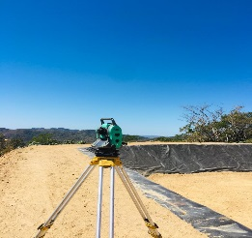  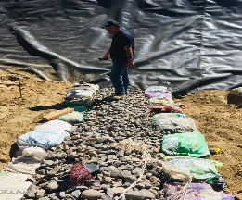  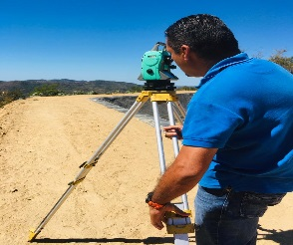  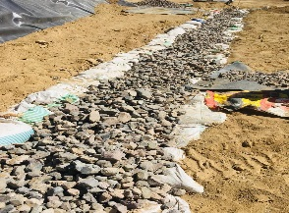 | EL TUITO
LEVANTAMIENTO TOPOGRÁFICO | 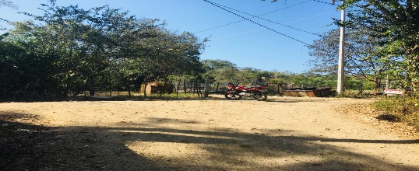  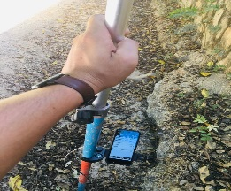  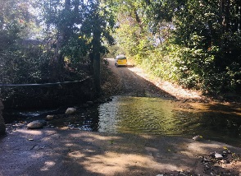 | LAS PILITAS
LEVANTAMIENTO TOPOGRÁFICO | 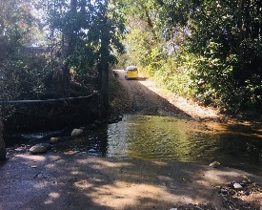  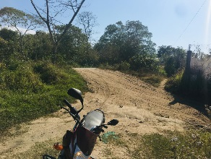 | LAS MORADAS
LEVANTAMIENTO TOPOGRÁFICO | 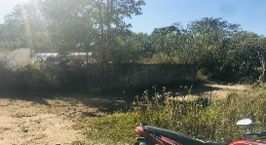  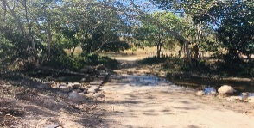 | VADO DE LA MUJER

- TRABAJOS EN OBSERVACIONES DE AUDITORIA DEL EJERCICIO FISCAL 2020.
- TRABAJOS EN TERMINACIÓN DE OBRAS 2021.
- APOYO ORGANIZACIONAL Y OPERATIVO AL DEPARTAMENTO DE MANTENIMIENTO YA QUE EL ENCARGADO SE ENCUENTRA CON INCAPACIDAD.

ACTIVIDADES DEL MES DE MARZO EN CAMPO:

ACTIVIDADES | EVIDENCIAS | LOCALIDAD
Obra: Construcción de Noria y tubería.  Localidad: Mal Paso  Trazo y nivelación excavación, suministro y colocación de tubería con piedra braza. | 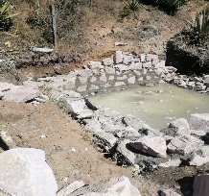  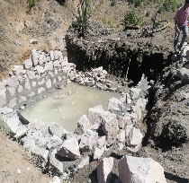  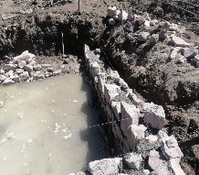  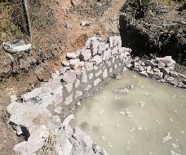 | Mal Paso
Obra: Construcción de Alcantarilla de Yelapa.  Localidad: Yelapa 20% de trabajos. | 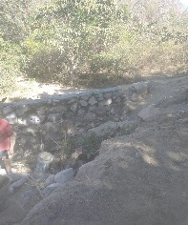  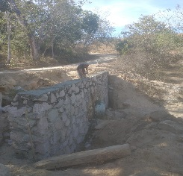 | Yelapa
Obra: Construcción de Alcantarilla.  Localidad: Paulo Agua Caliente |  | Agua Caliente
Obra: Construcción de alcantarilla Agua Caliente –Bioto 2.  Localidad: Agua Caliente | 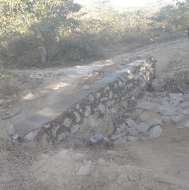  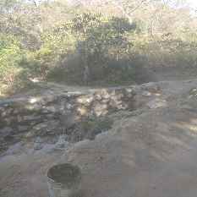  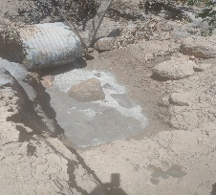  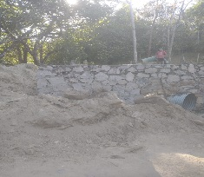 | Agua Caliente
Obra: Construcción alcantarilla de Paulo-Bioto.  Localidad: Paulo-Bioto. 100% | 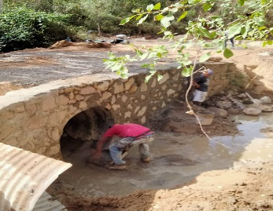 | Paulo-Bioto.
Obra: Colocación de relleno de alcantarilla.  Localidad: Corrales |  | Agua Caliente
Obra: Construcción de empedrado Mayto 100%.  Localidad: Mayto |  | Mayto
Obra: Terminación de puente y vado en la col. Las Moras.  Localidad: El Tuito. | 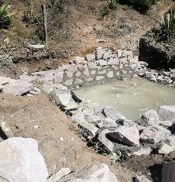  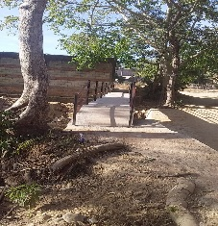 | El Tuito

ACTIVIDADES DEL MES DE MARZO ADMINISTRATIVAS:

REALIZACIÓN DE PROYECTOS AMPLIACIÓN DE LÍNEA DE AGUA POTABLE “PASO DEL CARRO” SOBRE LA CARRETERA FEDERAL 200 LOCALIDAD EL TUITO.
REALIZACIÓN DE PROYECTOS CONSTRUCCIÓN DE PUENTE “LAS MORADAS II” EN LA COL. LAS MORADAS LOCALIDAD EL TUITO.
REALIZACIÓN DE PROYECTOS CONSTRUCCIÓN DE “VADO EN CALLE LOS SAUCES” EN LA COL. LAS MORADAS LOCALIDAD EL TUITO.
LEVANTAMIENTOS TOPOGRÁFICOS PARA LOS PROYECTOS ANTES MENCIONADOS.
SUPERVISIÓN DE OBRAS DE LAS ALCANTARILLAS EN VARIAS LOCALIDADES.
SUPERVISIÓN AL VERTEDERO MUNICIPAL CON PERSONAL DE CEAS.
LEVANTAMIENTO TOPOGRÁFICO DE VARIAS LOCALIDADES.
TRABAJOS DE DICTAMEN PARA CADI, PARA PROTECCIÓN CIVIL, DIF.
TRABAJOS EN LOS EXPEDIENTES CORRESPONDIENTES AL EJERCICIO FISCAL 2021.
APOYO AL MODULO DE MAQUINARIA EN LA ORGANIZACIÓN DE LOS TRABAJOS DE VARIAS LOCALIDADES.

